**GDS*系统相关知识点整理***

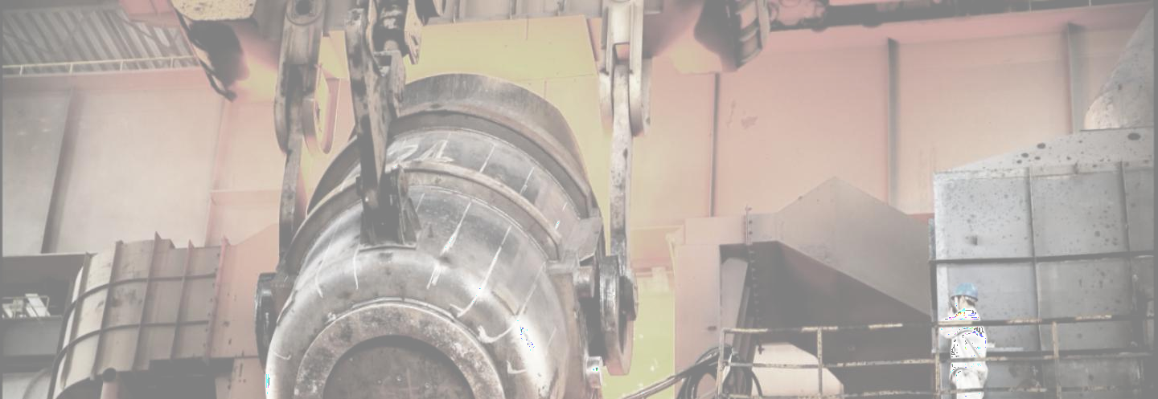

中山高通

苏小三

**CONTENTS**

1. 检测点确定
2. 安装高度确定
3. 报警值设定

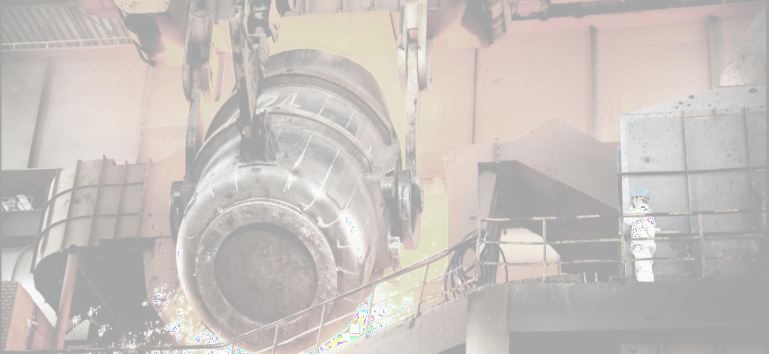

***检测点确定***

**1*、检测点确定***

***设计标准中规定：***

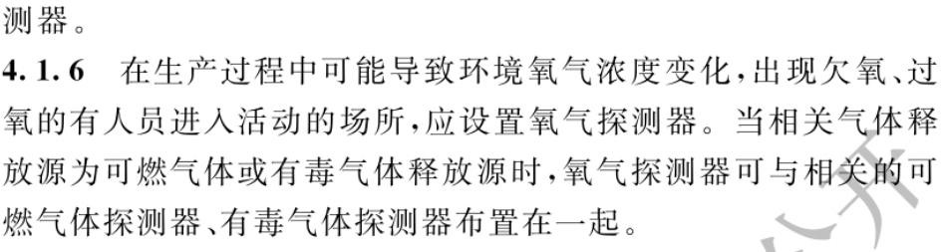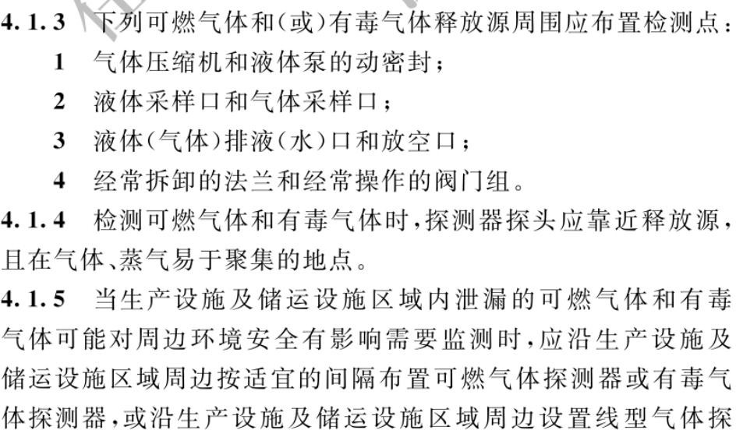

### 1、对安装位置的要求

**2*、对环境中氧气的要求***

***依据《石油化工可燃气体和有毒气体检测报警设计标准* GBT 50493-2019*》，以下简称标准。***

# 1、检测点确定

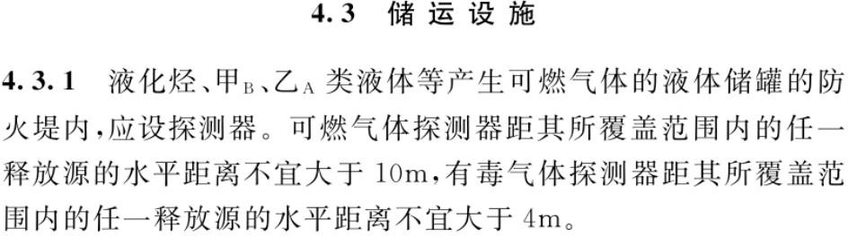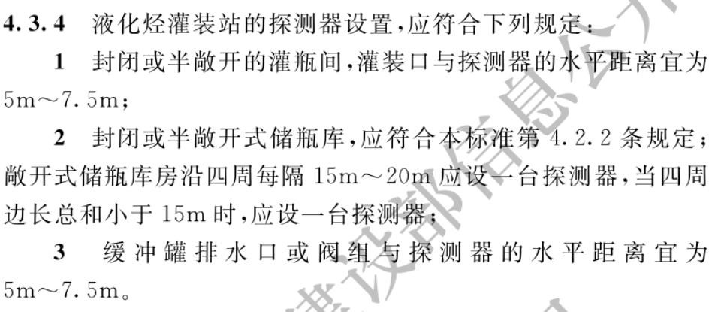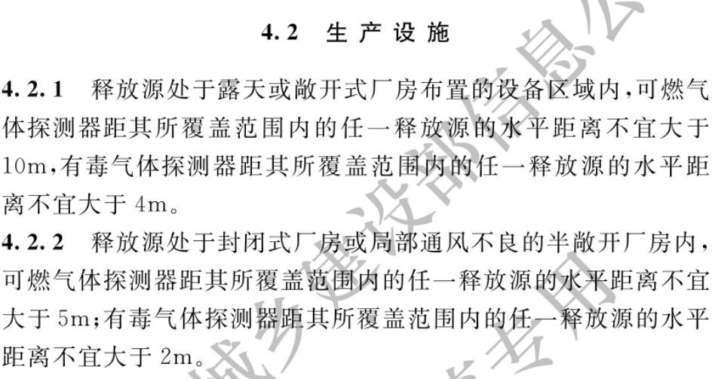

***设计标准中规定：***

**1*、储罐，可燃*≤10m*，有毒*≤4m**

**2*、灌装口排水口*5m~7.5m*，储瓶库*15m~20m**

**3*、仓库室外，可燃*≤10m*，有毒*≤4m**

**4*、仓库室内，可燃*≤5m*，有毒*≤2m**



***安装高度确定***

**2*、安装高度确定***

|  |  |  |  |  |  |
| --- | --- | --- | --- | --- | --- |
| ***不同探测器安装位置确定*** | | | | | |
| 名称 | 分子质量 | 相对空气比值 | 《标准》中  重量定性 | 《标准》中规定  探测器规定安装高度 | 参考安装高度 |
| 空气 | 29 | 1.00 | 等重空气 |  |  |
| H2S（硫化氢） | 34 | 1.17 | 略重于空气 | 释放源下方0.5m~1m | 0.35m |
| SO2（二氧化硫） | 64 | 2.21 | 重于空气 | 距地板0.3m~0.6m | 0.35m |
| NH4（甲烷） | 18 | 0.62 | 轻于空气 | 释放源上方2m内 |  |
| NH3（氨气） | 17 | 0.59 | 轻于空气 | 释放源上方2m内 |  |
| HCL（氯化氢） | 36.5 | 1.26 | 重于空气 | 距地板0.3m~0.6m | 0.35m |
| HCN（氰化氢） | 27 | 0.93 | 略轻于空气 | 释放源上方0.5m~1m |  |
| NO2（二氧化氮） | 46 | 1.59 | 重于空气 | 距地板0.3m~0.6m | 0.35m |
| CO（一氧化碳） | 28 | 0.97 | 略轻于空气 | 释放源上方0.5m~1m |  |
| O2（氧气） | 32 | 1.10 | 略重于空气 | 距地板1.5m~2m | 1.5m |
| C6H6（苯） | 78 | 2.69 | 重于空气 | 距地板0.3m~0.6m | 0.35m |

**2*、安装高度确定（标准依据）***

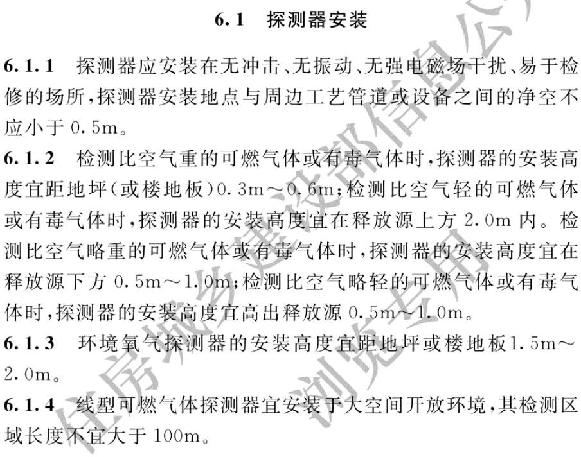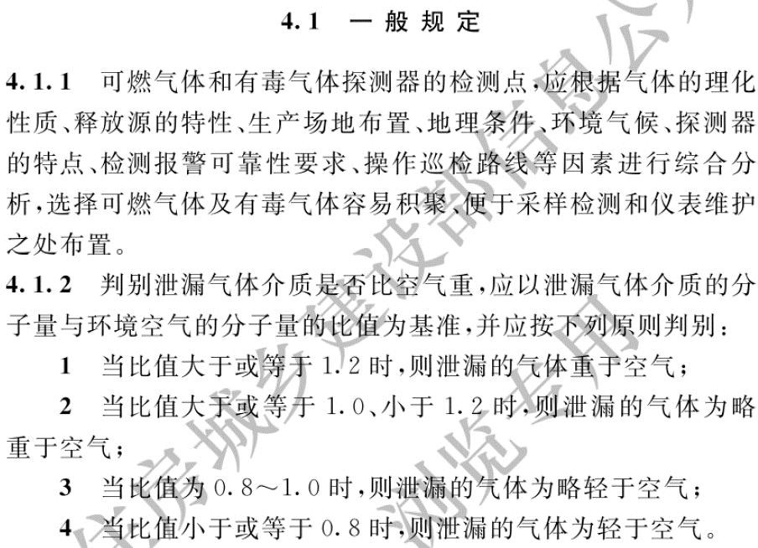

***报警值设定***

**3*、报警值设定***

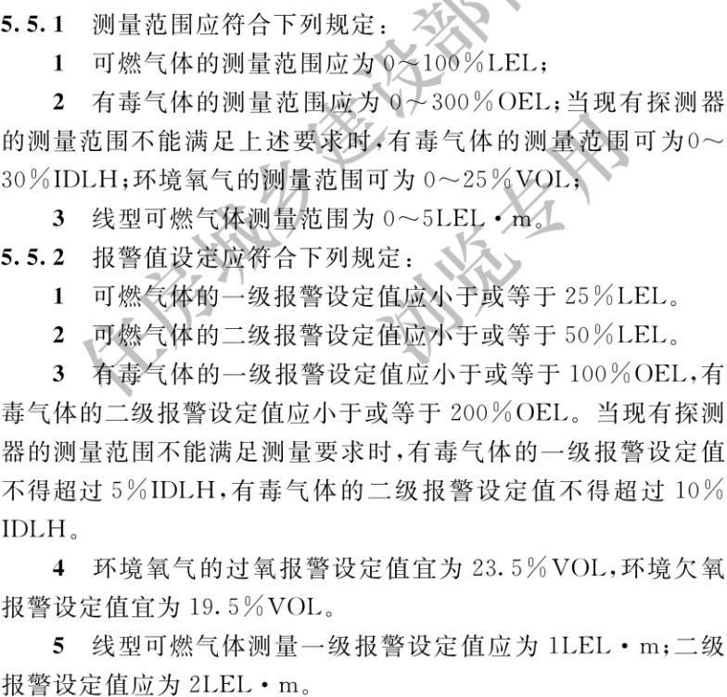

## 设计标准中规定：

1、对探测器测量范围的要求

**2*、可燃气体报警值设定（如*CH4*） 一级报警*≤25%LEL**

***二级报警*≤50%LEL *有毒气体报警值设定***

***（如*H2S*，计算方式详见单位换算） 一级报警*≤ 100%OEL*，即*≤7ppm**

***二级报警*≤ 200%OEL*，即*≤14ppm**

***依据《石油化工可燃气体和有毒气体检测报警设计标准* GBT 50493-2019*》，以下简称标准。***

# 3、报警值设定（名称解释）

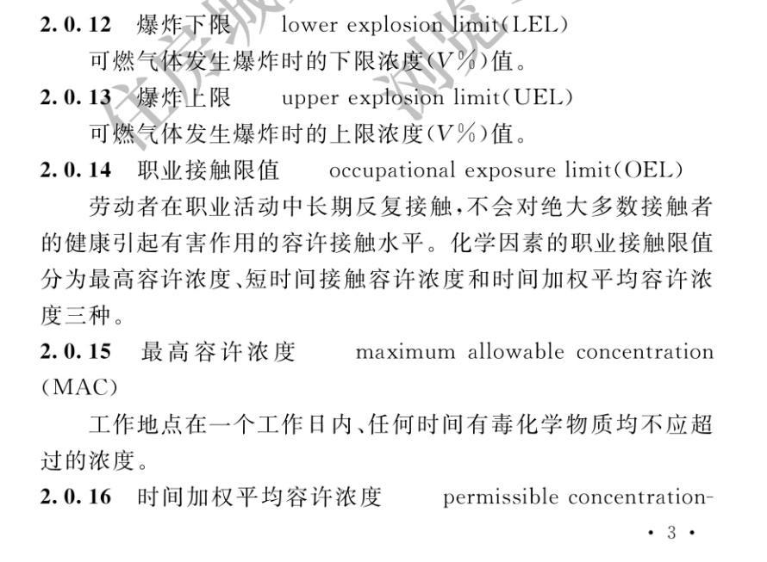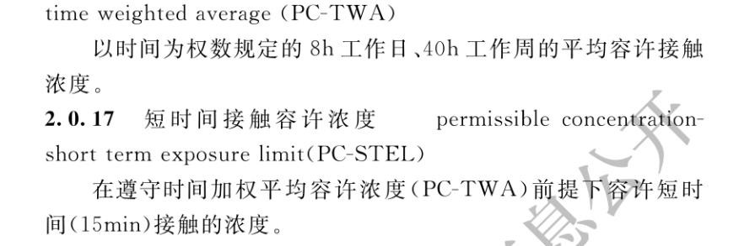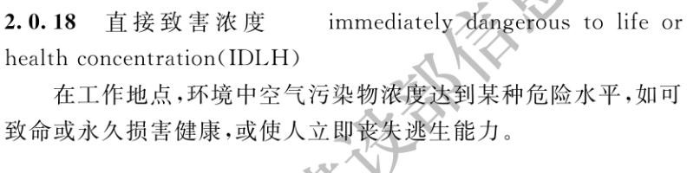

## 名词解释：

1、LEL指可燃气体发生爆炸时的下限浓度值， 如可燃气体一级报警值设置为25%LEL，意思是当可燃气体浓度达到下限值25%就报警。

2、OEL是职业接解限值，意思是在这个值范围内工作，不会对健康造成损害。

3、IDLH是直接致害浓度，意思是当达到这个值时非常危险，会对健康造成永久伤害或丧生。

# 3、报警值设定（单位换算）

## 单位换算：

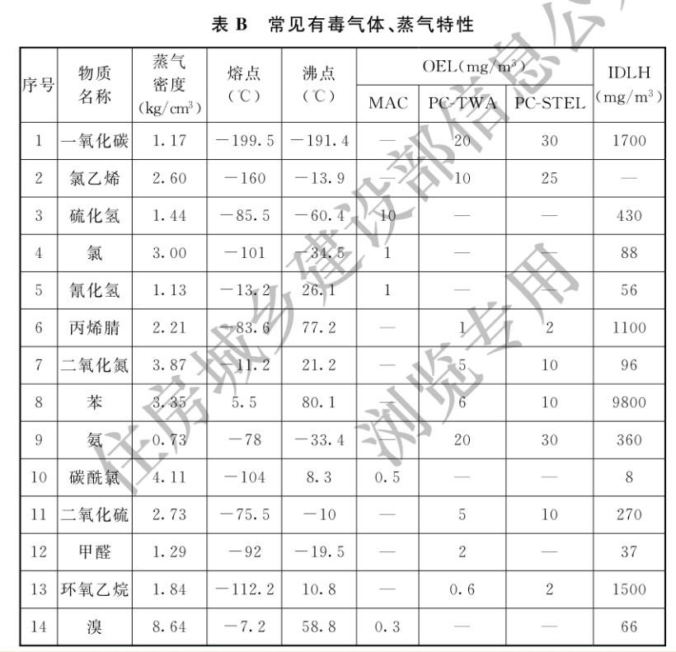

**17.485 ppm**

**7.174 ppm**

**308.495 ppm**

**0.91 ppm**

**2.657 ppm**

**1.88 ppm 28.714 ppm**

**1.908 ppm**

**1.629 ppm**

***右图是“设计标准”中有毒气体*OEL*和*IDLH*值， 单位是*mg/m³*，绿色值是换算出的*ppm*值。***

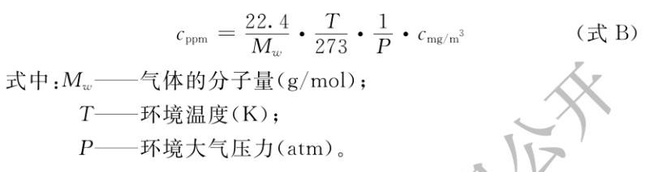

***两种换算方式网站***

**https://**[**www.teesing.com/tw/page/*資訊中心*/*工具*/ppm-mg-m3**](http://www.teesing.com/tw/page/%E8%B3%87%E8%A8%8A%E4%B8%AD%E5%BF%83/%E5%B7%A5%E5%85%B7/ppm-mg-m3) **https://**[**www.osgeo.cn/app/s1900**](http://www.osgeo.cn/app/s1900)

***计算式***

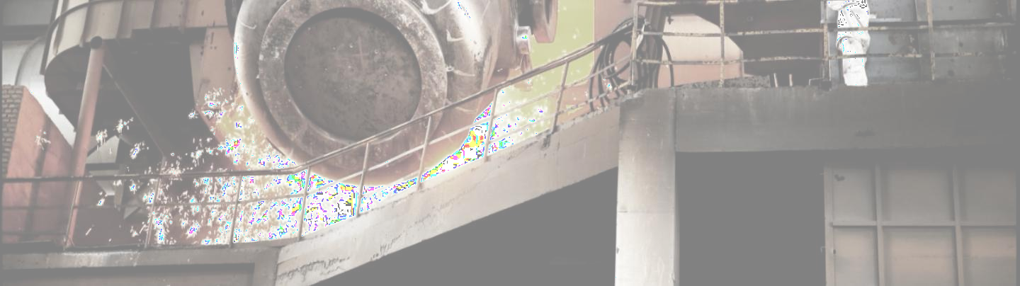

**Thanks**